成都市健康服务业商会

成都市健康服务业商会2019年度第一次会长会议暨第一届第五次理事会议扩大会议举行
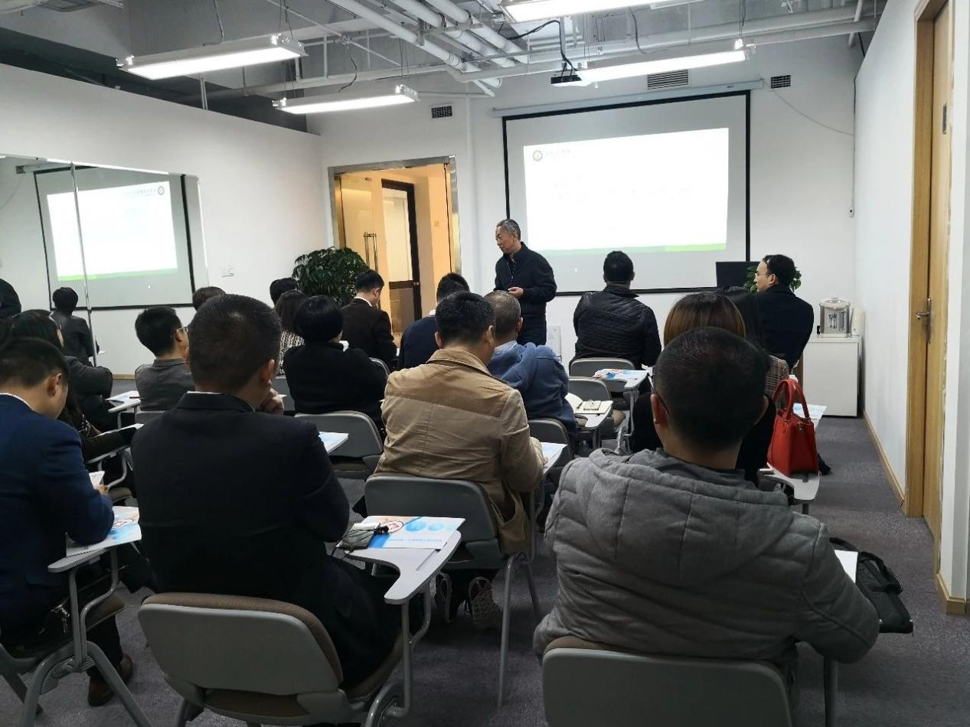
3月21日，成都市健康服务业商会2019年度第一次会长会议暨第一届第五次理事会议扩大会议举行，会长、佳士健康产业集团董事长施军，商会副会长、奥泰医疗系统有限责任公司总经理洪云，商会副会长、四川西南国际医疗器械城投资管理有限公司董事长李丹，商会副会长、四川福济生鸿医疗科技有限公司总经理董玉洁，商会副会长、四川博瑞斯科技有限公司总经理梁明，商会书记、成都安缦自然医学研究院总经理王剑，以及商会企业代表40余人出席会议。
会议由商会秘书长吴杨洁主持。首先，会长施军致辞，非常欢迎大家来到三壹体检中心举行商会第一次会长办公会议，共商共讨商会的发展，推动商会2019年的转型升级，未来，商会将重点推进医疗健康供应链平台建设、中医药产业抱团出海、商会投资合作基金的实施与落地，打造一批具有影响力的商会项目，为商会和企业的发展提供更多的机遇。
秘书长吴杨洁汇报了商会第一季度工作，对商会第二季度重点工作进行了安排。她说，开年以来，商会连续荣获全国工商联办公厅2017-2018年度全国“四好”商会称号，荣获成都市工商联2018年度“综合工作先进单位”表彰，荣获成都市工商联2018年度优秀秘书长表彰，这是各级领导对商会工作的信任和肯定，商会将珍惜荣誉，砥砺前行，推动各项工作再上新台阶。
会议上，监事长夏强汇报了2019年度商会监事会报告和2020年度商会预算情况。与会人员分别就企业从业领域、商会项目参与进行了交流发言。在三壹体检中心倪主任的带领下，参观了体检中心。
接下来，商会将按照会议重点工作部署，紧盯发展目标，强化责任担当，加强任务落实，推进商会项目持续有效开展。

